
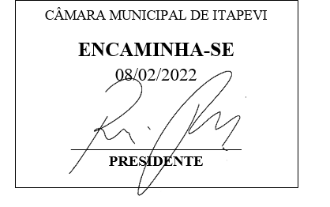
INDICAÇÃO nº 767/2022
Súmula: Solicita providências do Executivo junto a Secretaria Municipal de Segurança e Mobilidade Urbana, aos cuidados do Sr. Mantovani Franco para que realize a colocação de uma faixa de pedestre na Estrada Beatriz Rufino Bispo alt. 768 - Chácara Santa Cecília, neste município.
INDICO à Mesa, na forma regimental vigente, que seja oficiado ao Excelentíssimo Igor Soares Prefeito Municipal, junto a Secretaria de Segurança e Mobilidade Urbana, para que realize a colocação de uma faixa de pedestre na Estrada Beatriz Rufino Bispo alt. 768 (em frente ao Supermercado Cecília) – Chácara Santa Cecília, neste município. Seguem foto do local.
JUSTIFICATIVA
Senhor Presidente,
Senhores Vereadores,
Senhoras Vereadoras.
Os moradores frequentadores da praça e que residem próximos, tem relatado que neste local os veículos trafegam em alta velocidade, não respeitando os demais motoristas e os pedestres.
Por se tratar de uma curva os riscos de acidentes são maiores ainda, pois dificulta a visibilidade.
Gostaria que esta conceituada secretaria realizasse uma inspeção e verificasse a possibilidade da concretização do meu pedido.
Sala das Sessões Bemvindo Moreira Nery, 31 de janeiro de 2022.
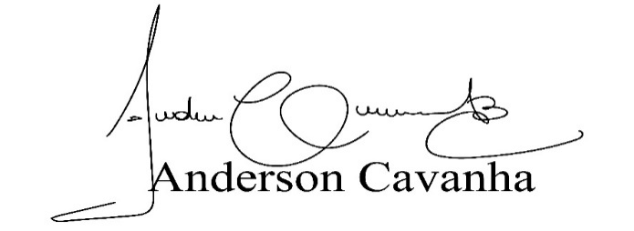
(Bruxão Cavanha – PL)
Vereador

